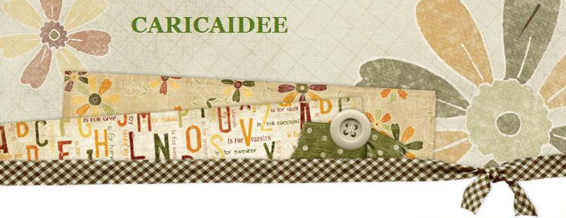

Lunedì 7 Gennaio 2013

dalle ore 21.00 alle ore 23.30

Prosegue

“Mettiamoci in gioco!”

Dedicato a tutti i genitori…e non solo!

Presso G.A.S Gruppo Anziani Solbiatese
Piazza Gabardi, Solbiate olona.(VA)

Giocheremo insieme lavorando su corpo e voce
imparando a osservare, ascoltare…

Informazioni o chiarimenti telefonare a 349 3621870
O scrivete una mail a caricaidee@gmail.com

